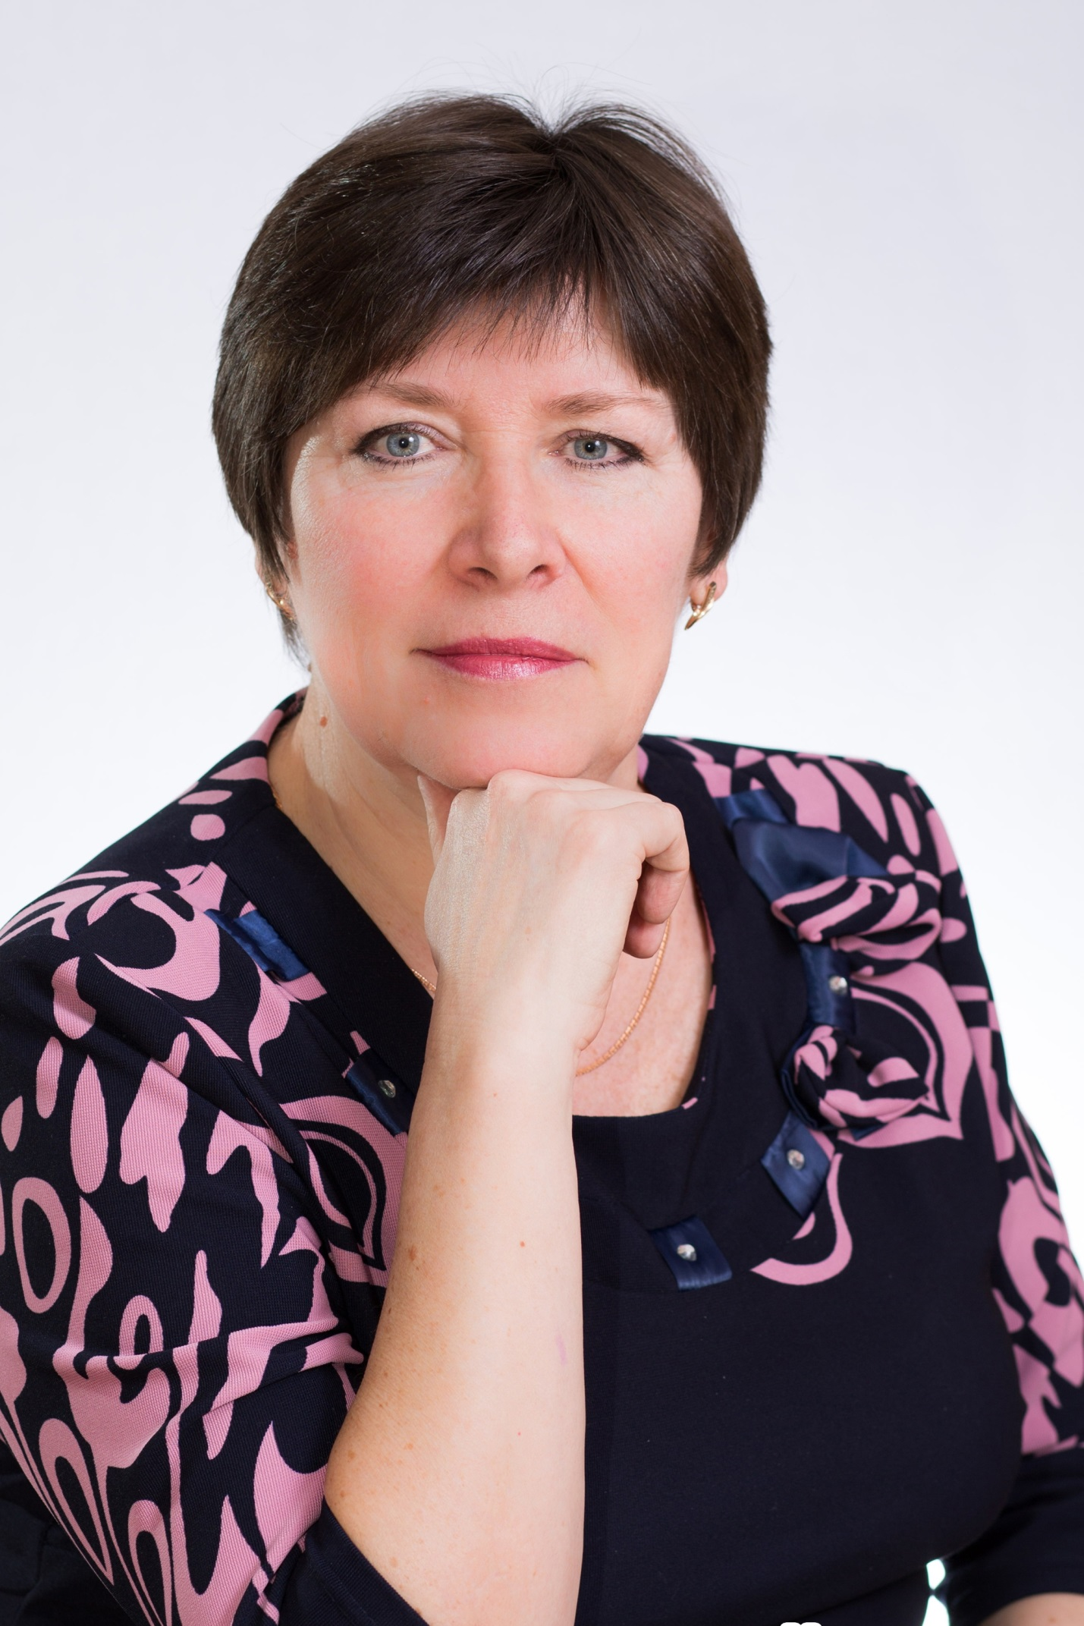

**Ежемесячная социальная выплата на лекарственное обеспечение ребенка до поступления его в общеобразовательную организацию, но не далее, чем по достижении ребенком возраста 8 лет (кроме детей, находящихся под опекой (попечительством).**  
**Размер выплаты:**  
100 рублей  
  
**Категория получателей:**  
Один из родителей (законный представитель).  
  
**В составе многодетной семьи учитываются:**  
1) несовершеннолетние дети, проживающие совместно с родителями (или одним из родителей) или с опекуном (попечителем), приемным родителем, а также временно проживающие отдельно в связи с обучением в образовательных организациях;  
2) совершеннолетние дети, обучающиеся по очной форме обучения в образовательных организациях, но не более чем до достижения ими 23-летнего возраста.  
  
**В составе многодетной семьи не учитываются:**  
1) ребенок (дети), в отношении которого (которых) родители (один из родителей) лишены (лишен) родительских прав, ограничены (ограничен) в родительских правах в соответствии с Семейным кодексом Российской Федерации;  
2) ребенок (дети), находящийся (находящиеся) на полном государственном обеспечении, за исключением случаев временного выбытия ребенка (детей) из семьи на период оздоровления (реабилитации);  
3) ребенок (дети), отбывающий (отбывающие) наказание в местах лишения свободы по приговору суда;  
4) ребенок (дети), переданный (переданные) под опеку (попечительство) в другую семью, в том числе в приемную семью;  
5) ребенок (дети), вступивший (вступившие) в брак.  
Основание для назначения:  
Обращение одного из родителей (законных представителей) с заявлением о назначении.  
  
**Основание для отказа:**  
1) представление заявителем неполного комплекта документов;  
2) указание недостоверных сведений в представленных заявителем документах.  
  
**Основание для прекращения:**  
1) смерть ребенка (детей), передача ребенка (детей) под опеку (попечительство) в другую семью, отбывание ребенком (детьми) наказания в местах лишения свободы по приговору суда;  
2) нахождение ребенка (детей) на полном государственном обеспечении, за исключением случаев временного выбытия ребенка (детей) на период оздоровления (реабилитации);  
3) достижение ребенком (детьми), не обучающимся (не обучающимися) в образовательных организациях по очной форме обучения, возраста 18 лет;  
4) достижение ребенком (детьми), обучающимся (обучающимися) в образовательных организациях по очной форме обучения, возраста 23 лет;  
5) расторжение договора о приемной семье;  
6) отчисление ребенка (детей), не достигшего (достигших) возраста 23 лет, из образовательной организации, перевод ребенка (детей), не достигшего (достигших) возраста 23 лет, на очно-заочную или заочную форму обучения;  
7) определение решением суда места жительства ребенка (детей) совместно с другим родителем (в случае расторжения брака).  
  
  
**Срок рассмотрения заявления:**

15 рабочих дней.

**Способы подачи заявления:**  
1. МФЦ;  
2. Интерактивный портал социальной защиты населения Костромской области  <https://csv44.ru/services/servicedescriptionsp/8c6697c8-f7dc-42c7-b1bd-f2b58f73a7c7/> ;  
3. Почтовым отправлением.

Документы

[Заявление о назначении меры социальной поддержки многодетной семье](https://site.csv44.ru/service/list/ezhemesyachnaya-sotsialnaya-vyplata-na-lekarstvennoe-obespechenie-rebenka-do-po/)

[Постановление администрации Костромской области № 23-а от 27.01.2009 г.](https://site.csv44.ru/service/list/ezhemesyachnaya-sotsialnaya-vyplata-na-lekarstvennoe-obespechenie-rebenka-do-po/)

[Административный регламент № 228 от 16.05.2013 г.](https://site.csv44.ru/service/list/ezhemesyachnaya-sotsialnaya-vyplata-na-lekarstvennoe-obespechenie-rebenka-do-po/)